INDICAÇÃO Nº 002284/2013

Sugere ao Poder Executivo Municipal, para seja feita a “operação tapa buraco”, na Rua Floriano Peixoto esquina com a Rua Dr. Felício F. Nogueira, no bairro Residencial Furlan.

Excelentíssimo Senhor Prefeito Municipal,

Nos termos do Art. 108 do Regimento Interno desta Casa de Leis, dirijo-me a Vossa Excelência para sugerir que, por intermédio do Setor competente, seja realizado a “operação tapa buraco”, na Rua Floriano Peixoto esquina com a Rua Dr. Felício F. Nogueira, no bairro Residencial Furlan.

**Justificativa**

Conforme podemos constatar nas fotos que seguem anexas, moradores procuram esse vereador para solicitar a “operação tapa buraco”, na Rua Floriano Peixoto esquina com a Rua Dr. Felício F. Nogueira, no bairro Residencial Furlan. Esses buracos podem causar sérios riscos de acidentes, caso não seja realizada a obra.

INDICAÇÃO Nº $NUMERO$/$ANO$ - pg. 02/02

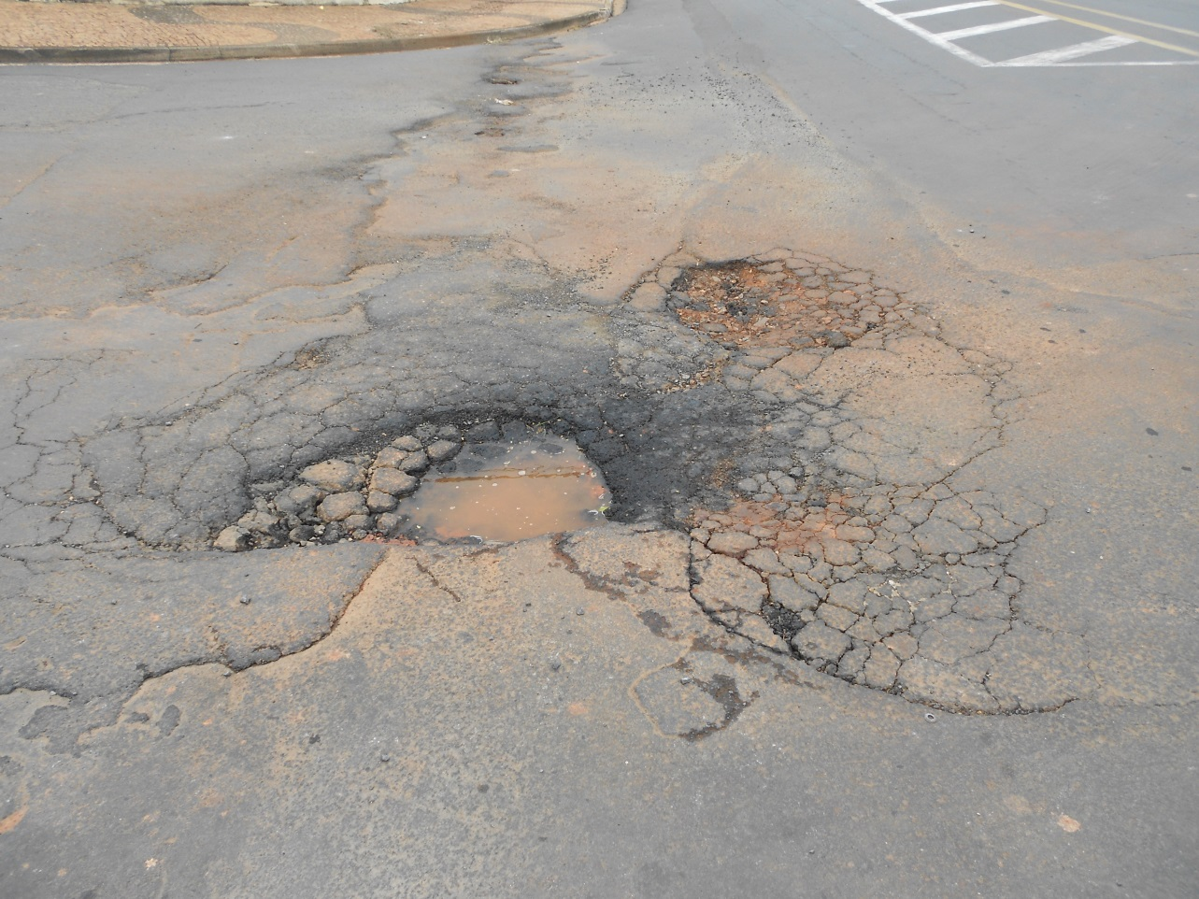

Local para que seja realizado a “operação tapa buraco”, na Rua

Floriano Peixoto esquina com a Rua Dr. Felício F. Nogueira,

no bairro Residencial Furlan.

Plenário “Dr. Tancredo Neves”, em 10 de abril de 2013.

**ADEMIR DA SILVA**

- Vereador-